Análisis de requerimientos

1. Introducción:

En esta fase del desarrollo del proyecto, se aborda el Análisis del sistema, para la compresión del flujo de información y la organización del propio sistema. El análisis, es la etapa que sigue luego de obtener los ‘Requerimientos del cliente’. De acuerdo al enfoque que utiliza la metodología de OMT++, se realizará un 'Análisis Orientado a objetos’, teniendo como objetivo, clasificar cada uno de los requerimientos del cliente, y así establecer una base para la creación del diseño de software.

En esta etapa, para el Servicio web ‘Revalora’', se llevarán a cabo cada una de las actividades orientadas al Análisis OO, en las cuales se basa OMT++. Como resultado, se obtendrán el modelo de objetos de datos, la especificación de cada una de las operaciones y los diagramas de diálogos con sus respectivas especificaciones de componentes.

1. Captura de requerimientos:

En esta primera actividad podremos identificar y clasificar cada uno de los requerimientos establecidos para trabajar en el proyecto, dividiéndolos entre, Requerimientos funcionales, no funcionales y de implementación

* 1. Requerimientos funcionales

En esta sección se describen en detalle los requerimientos funcionales del sistema. Los requerimientos funcionales se refieren a las operaciones que el sistema debe efectuar. En la tabla Nº 1 se especifican estos requisitos.

|  |  |
| --- | --- |
| Nº | Descripción |
| 1 | El módulo permitirá la configuración de los datos de conexión al correo |
| 2 | El módulo permitirá el envío de correos electrónicos. |
| 3 | El módulo permitirá adjuntar documentos para ser enviados |
| 4 | El módulo permitirá la gestión de correos recibidos |
| 5 | El módulo permitirá la recepción de documentos adjuntos |
| 6 | El módulo permitirá seleccionar un grupo de personas y enviarles correo |
| 7 | El módulo permitirá gestionar correos borradores |
| 8 | El módulo permitirá establecer un mail modelo para ser enviado a los destinatarios |
| 9 | Plataforma auto-ayuda para manipulación del módulo |

Tabla N°1: Requerimientos funcionales

* 1. Requerimientos no funcionales

En esta sección serán descritos en detalle los requerimientos no funcionales del sistema. Los requerimientos no funcionales son aquellos que no se involucran con el funcionamiento en sí del sistema, estos se refieren a las características y atributos del mismo. Estos requerimientos pueden indicar características deseables del producto. En la tabla Nº 2 son especificados.

|  |  |
| --- | --- |
| Nº | Descripción |
| 1 | Multiusuario: El Sistema permitirá que más de un usuario navegue en el simultáneamente. |
| 2 | Fiabilidad: Manteniendo condiciones de uso fijadas, el sistema funcionara sin problemas. |
| 3 | Seguridad: Los datos del usuario estarán bajo condiciones de seguridad altas, de manera que estos no sean públicos para cualquier persona. |
| 6 | Expansibilidad: El sistema soportara la expansión del mismo, ya sea de datos como nuevas funciones. |
| 7 | Usabilidad del sistema: Será fácil, cómodo e intuitivo su uso para los usuarios que lo naveguen. |
| 8 | Manual de uso del sistema |

Tabla N°2: Requerimientos no funcionales

* 1. Requerimientos de implementación

A continuación se describe en detalle los requerimientos de implementación del sistema. Los requerimientos de implementación son necesidades del cliente que restringen la implementación. En la tabla Nº 3 se indican estos requisitos.

|  |  |
| --- | --- |
| Nº | Descripción |
| 1 | Utilizar una plataforma Web. |
| 2 | El motor de base de datos para el sistema será MySQL |
| 3 | Podrá ser ejecutable en Linux |
| 4 | Podrá ser ejecutable en Windows |
| 5 | Pueda ser ejecutado desde cualquier equipo: Las características mínimas del equipo deben ser que posea una conexión a Internet y que posea navegadores Web. |

Tabla N°3: Requerimientos de implementación

* 1. Diagramas de casos de uso

En esta sección se realizan los diagramas de casos de uso, para así, entregar una visión más explicativa de la interacción que el usuario tendrá con el sistema. En la figura Nº 1 se muestra el diagrama que representa al sistema y su interacción con los diferentes actores.

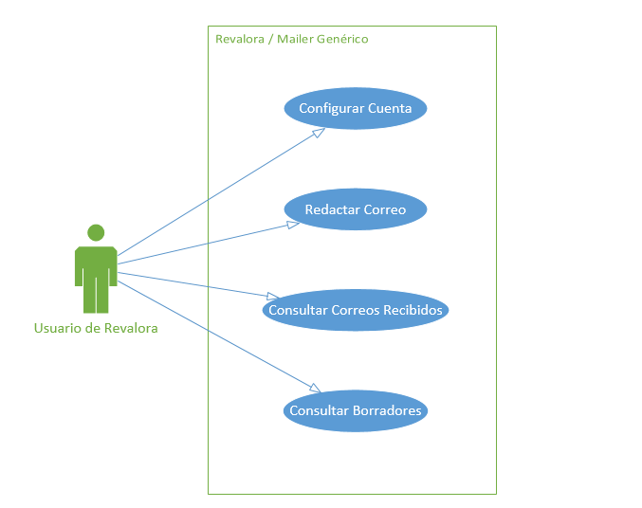

Figura N°1: Diagrama de caso de uso

* 1. Especificación de casos de uso

Luego de que los requerimientos son capturados, y representados gráficamente con diagramas de casos de uso, se procede a la especificación de cada uno de ellos. Los casos de uso describen la forma como el sistema responde a la funcionalidad requerida junto con la participación del usuario. En las tablas Nº 4 a la Nº 7 serán descritos los casos de uso del sistema.

|  |  |
| --- | --- |
| Caso de uso Nº: 1 | Configurar cuenta |
| Resumen: | Configuración de datos de conexión al correo electrónico |
| Frecuencia: | Ilimitado |
| Actores: | Usuarios de Revalora |
| Precondiciones: | El Usuario debe existir en el sistema.  El usuario debe tener activa la sesión.  El usuario debe proporcionar datos de configuración de la cuenta de correo. |
| Descripción: | Permite al usuario ingresar los datos de conexión de la cuenta de correo, para poder acceder a las funcionalidades del Mailer. |
| Excepciones: | El usuario proporciona los datos básicos. Debe ser nombre, apellidos, dirección de e-mailer y password. |
| Poscondiciones: | Los usuarios podrán consultar su correo electrónico, realizar envíos de correos y a la administración de correos que no sean enviados y queden como borradores. |

Tabla N°4: Caso de uso Nº 1

|  |  |
| --- | --- |
| Caso de uso Nº: 2 | Enviar correo |
| Resumen: | Envío de correo electrónico |
| Frecuencia: | Ilimitado |
| Actores: | Usuarios de Revalora |
| Precondiciones: | El Usuario debe existir en el sistema.  El usuario debe tener activa la sesión.  El usuario debe haber configurado la cuenta (datos de conexión) |
| Descripción: | Permite al usuario la redacción y envíos de correos electrónicos, asi como también la posibilidad de dejarlos como borradores, adjuntar archivos, seleccionar varios destinatarios, y redactar un correo en base a un formato predeterminado. |
| Excepciones: | El usuario no podrá enviar correos si la sesión ha expirado  El usuario no podrá enviar correos electrónicos si no ha escrito alguna dirección o esta sea incorrecta (formato xxxx@xxxx.xx) |
| Poscondiciones: | El usuario envía el correo electrónico y vuelve al menú principal del módulo del mailer |

Tabla N°5: Caso de uso Nº 2

|  |  |
| --- | --- |
| Caso de uso Nº: 3 | Consultar correo recibidos |
| Resumen: | Consulta de correos electrónicos recibidos y permite la administración de esta bandeja. |
| Frecuencia: | Ilimitado |
| Actores: | Usuarios de Revalora |
| Precondiciones: | El Usuario debe existir en el sistema.  El usuario debe tener activa la sesión.  El usuario debe haber configurado la cuenta (datos de conexión) |
| Descripción: | Permite al usuario la visualización de la bandeja de entrada de correos electrónicos, así como también la visualización de cada correo y su administración (descargar datos adjuntos, eliminación, etc.) |
| Excepciones: | El usuario no podrá acceder a consultar ni administrar la bandeja de recibidos si la sesión ha expirado o no se ha configurado los datos de acceso a la cuenta. |
| Poscondiciones: | El usuario habrá accedido a la revisión y administración de la bandeja de entrada |

Tabla N°6: Caso de uso Nº 3

|  |  |
| --- | --- |
| Caso de uso Nº: 4 | Consultar borradores |
| Resumen: | Consulta de correos electrónicos que fueron dejados como borradores |
| Frecuencia: | Ilimitado |
| Actores: | Usuarios de Revalora |
| Precondiciones: | El Usuario debe existir en el sistema.  El usuario debe tener activa la sesión.  El usuario debe haber configurado la cuenta (datos de conexión) |
| Descripción: | Permite al usuario la visualización de la bandeja de borradores de correos electrónicos, así como también la visualización de cada correo y su administración (adjuntar datos adjuntos, adjuntar destinatarios, eliminación, etc.) |
| Excepciones: | El usuario no podrá acceder a consultar ni administrar la bandeja de borradores si la sesión ha expirado o no se ha configurado los datos de acceso a la cuenta. |
| Poscondiciones: | El usuario habrá accedido a la revisión y administración de la bandeja de borradores |

Tabla N°7: Caso de uso Nº 4